浙江建设职业技术学院
建筑艺术学院文件
建艺办〔2023〕12号

关于举办建筑艺术学院
“稻香伴书声”艺术设计比赛的通知

各位老师、各位同学：
2023年是全面贯彻落实党的二十大精神的开局之年，也是全面推进乡村振兴的关键之年。为激发我学院校师生参与乡村振兴的热情，培养青年学子的乡土情怀和担当精神，将知识、技能转化为振兴乡村的青春力量，当好新时代乡村振兴的生力军。特举办建筑艺术学院“稻香伴书声”艺术设计比赛。现将有关事项通知如下：
一、比赛宗旨
（一）促进我学院相关设计专业快速健康发展，弘扬创新、创意、创造且有担当的行业精神。
（二）为我学院学生搭建展示、阅读、交流平台。
二、参赛对象
浙江建设职业技术学院在校生和毕业五年内(2019年1月1日以后毕业)大学生均可报名参赛。参赛以团队形式参与，每个团队需设指导老师一名，每队学生人数限3-5人，须明确团队负责人（组长），鼓励团队地区、跨学学院、跨专业、跨学科自由组队。
三、设计主题与设计对象
（一）设计主题
本次比赛总主题为：“阅读引领乡村振兴，知识改变命运，智慧点亮未来”建筑艺术学院会客厅室内装饰提升设计。
（二）设计对象
设计对象为建筑艺术学院一楼门厅。根据目前已有空间节点，紧扣设计主题，通过灯光、装置、彩色织物、3D打印等相关设计构件，并结合绍兴当地文化、非遗传承等人文元素对该区域进行提升美化设计，使其具备原本的走廊空间功能之外，兼具阅读、交流等功能。详图如下：（红线内为设计对象）
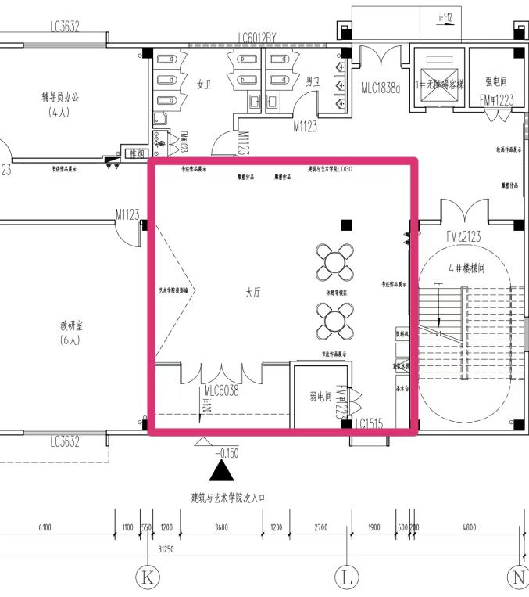

四、参赛要求
比赛共分为两个赛程,第一赛程为创新创意赛程，第二赛程为创
意实践赛程。
创新创意赛程主体内容为设计建筑艺术学院会客厅，绘制设计图纸与效果图，并附以相关设计说明。
创意实践赛程的主体内容是根据已经完成的设计图纸通过参赛
组员实地参与制作，最终将方案呈现落地。其中包括前期的图纸绘制，中期的项目费用预算以及后期采购材料与安装完成。
第一赛程中前三名小组可以继续参加第二赛程，通过现场方案汇报，提问答辩，评委打分，最后选取分数最优组实施项目落地。
- 创新创意赛程参赛要求：
- 作品要求：能充分表达设计者的意图，并且紧扣设计主题。
内容设计方案应有能充分表达设计构思的总平面图和平、立、剖面图，效果图及分析图等，以及设计者认为必要的图纸。具体表达方式不限。提供500字以内的创意说明，可组合于图面之中。
- 图纸要求：1张电子版A1图板设计方案，文件采用JPG格式
提交。草图扫描与图文排版时按300dpi设置，（获奖作品可能要求提供原始高精度图片，以备出作品集用），但最后提交时可以适当压缩，总大小不能超过10M（否则无效）。文件命名为“第一参赛作者+作品名称.jpg”,如：张三+建筑艺术学院会客厅室内装饰提升设计.jpg。
3、其他要求：参赛作品均须原创，不得包含任何侵犯第三方知识产权的行为。如发生侵权行为，主办单位不承担由此引发的任何连带责任。
- 创意实践赛程参赛要求：
该赛程以项目组成员PPT汇报的形式，向评委讲述项目具体实施的过程，其中，必须包括：
1、各个空间节点的详细布置，以及其欲表达的含义，和呈现的效果。
2、各个节点的设置细节、各种材质的属性与特质、各种装置灯光的制作与安装。
3、详细预算报表，主要包括每种材料、装饰、灯具的采购途径和采购单价，以及需要的制作时长和人工费用。
六、比赛日程安排：
2024年1月1日--1月10日赛事启动阶段
2024年3月10日截止报名与投稿
2024年3月11日--3月14日创新创意赛评选阶段
2024年3月15日创新创意赛公布评选结果
2024年3月18日--3月20日创意实践赛评选阶段，当日赛公布评选结果
2024年3月20日--4月20日创意实践赛获奖项目完成落地，并对全院师生开放。
七、奖项设置、获奖及宣传推广
（一）比赛设一等、二等奖、三等奖，对获奖小组颁发相应证书及奖金。
一等奖：2000元/组
二等奖：800元/组
三等奖：500元/组
（二）评比结果将在浙江建设职业技术学院建筑艺术学院网上公示公告。
- 报名方式
请参赛小组负责人将组员名单报至所在班级的辅导员处，报名时需填写各组员姓名、身份证号、手机号码，同时，提交参赛作品的所有内容。一组一表，请同学们认真填写。已毕业的参赛同学必须委托在校生报名至其所在班级的辅导员处。（报名表附后）

大赛最终解释权归建筑艺术学院所有。

建筑艺术学院
2023年12月29日

建筑艺术学院“稻香伴书声”艺术设计比赛
参赛组名 |  |  | 指导教师
作品名称
组员姓名 | 所在班级 | 学号 | 身份证号码 | 备注
 |  |  |  | 组长
参赛报名表

